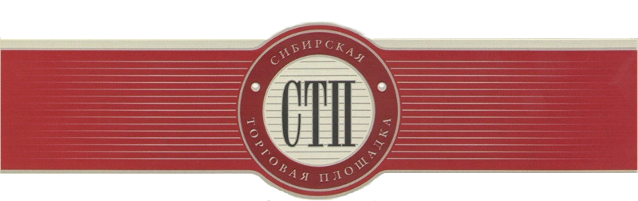

Протокол
об определении участников торгов
№СТП-3804/2

г. Кемерово 16.08.2019

Организатор торгов Общество с ограниченной ответственностью «Центр Универсальных Торгов», рассмотрев поступившие заявки на участие в торгах по продаже имущества должника Государственного унитарного предприятия «Спецстрой» Министерства строительства Чеченской Республики (извещение о назначении торгов опубликовано на сайте https://sibtoptrade.ru/, №СТП-3804/2, размещено в сети Интернет на сайте http://bankrot.fedresurs.ru/ (Единый Федеральный реестр сведений о банкротстве)) 11.07.2019, на основании журнала приема заявок установил:

в течение срока приема заявок с 2019-07-15 10:00:00 (время московское) до 2019-08-16 15:00:00 (время московское) по лоту:

№ лота | название лота
2 | Здание склад, площадью 351,7 кв.м., и/н 237-У4342, литер А 2, эт. 1, Чеченская Респ., г. Грозный, Старопромысловский р-н, уч. 36.

Заявки на участие в торгах №СТП-3804/2 по лоту №2 не поступили.

Организатор торгов ООО «Центр Универсальных Торгов»

